Centre Universitaire de MILA année universitaire 2023/2024
Département GM EM 3eme année électromécanique
Module : TP Electronique de puissance

TP n°1 : REDRESSEMENT NON COMMANDE MONOPHASE
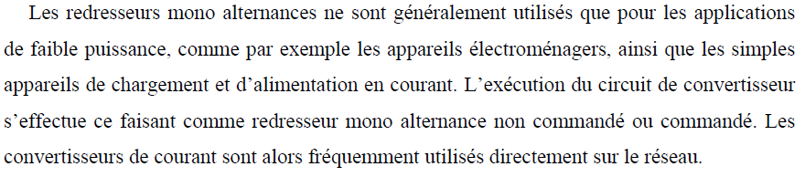
L’objectif de ce TP est :
- L'apprentissage d'un logiciel de simulation d'électronique de puissance, outil qui va par la suite être utilisé régulièrement dans l'ensemble des autres TP d'électronique de puissance.
- La prise en compte des différences de caractéristiques du redressement monophasé, selon le type de charge.
- Faire l’étude et la simulation du redressement et du filtrage d’un signal alternatif, de réaliser des circuits de redressement en simple alternance, d’observer par simulink- matlab le signal redressé et filtré, puis le comparer au modèle théorique.

1ere partie : redressement non commandé monophasé simple alternance
- CHARGE RESISTIVE
Schéma électrique : $U_{e}\left(t\right)=U_{m}sin⁡(ωt)=50.\sin{(100πt})$ avec f=50Hz.
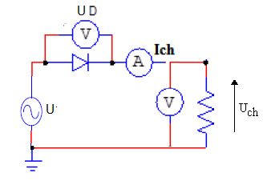
Manipulation 1

- Réaliser le montage précédent sur MATLAB Simulink.
- Pour R=50 Ω, visualiser sur l’oscilloscope les tensions U( t ), Ud( t ), U_{ch}( t ) et le courant I_{ch}( t ), puis les tracer.
- Calculer les valeurs moyennes et efficaces et le taux d’ondulation F_{ond} de la tension redressée avec simulink.
- vérifier théoriquement les résultats obtenus pour R=50 Ω.
- réaliser un chargeur de batteries (E=40V et R=50 Ω).
- Analysez vos résultats, interprétez.
On rappelle que : Facteur de forme $F_{V}=\frac{V_{eff}}{V_{moy}}$ et le taux d’ondulation${ F}_{V ond}=\sqrt{F^{2}-1}$.

- CHARGE CAPACITIVE RC
- Réaliser le montage ci-dessous où le filtre passe-bas est un filtre RC, avec f=1kHz, Umax=10V (pour minimiser l’effet de seuil) :
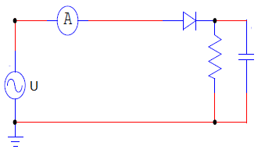
Manipulation 2

- Pour C fixé à 100μF, faites varier la résistance R=200 Ω, 100 Ω, 50 Ω, 10 Ω, 1Ω. Visualisez vos courbes et remplir le tableau -1- :
- Pour R fixé à 100 Ω, faites varier la capacité C=2000μF, 100μF, 50μF, 10μF, 1μF. Visualisez vos courbes et remplir le tableau -2- :
- Avec simulink avec R=100 Ω et C= !!!! μF :
- Tracer la tension d’entrée, la tension de la charge.
- Tracer le courant d’entrée, le courant dans les différents éléments R et C.
- Donner la valeur calculée par le logiciel de la valeur moyenne de la tension et du courant dans la charge.

- CHARGE INDUCTIVE
Soit le schéma électrique suivant :
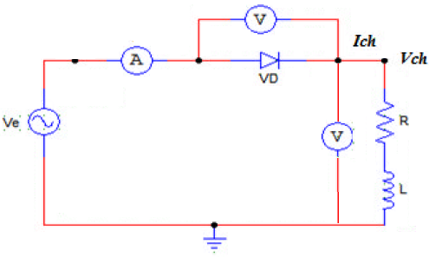
Manipulation 3

- Pour L fixé et R variable, Visualisez et relevez vos courbes. (tableau 3)
- Pour R fixé et L variable, Visualisez et relevez vos courbes. (tableau 4)
- Expliquer les différences obtenues entre les courbes sur charge « inductive » et sur charge résistive.
- Justifier théoriquement les formes d'ondes, de ich(t).
- Que remarquez-vous, lorsqu’on augmente la valeur de l’inductance de 10mH à 100mH ?
- Calculer théoriquement la tension moyenne redressée et le courant moyen redressé, pour R=10Ω, et L=100mH, comparez les avec les valeurs obtenues par Simulink.

- CHARGE INDUCTIVE AVEC DIODE DE ROUE LIBRE (DRL)
Simuler le cas d'une charge constituée d'une résistance RL =10Ω en série avec une inductance L = 100mH. Placer une diode de roue libre en anti parallèle avec la diode de redressement.
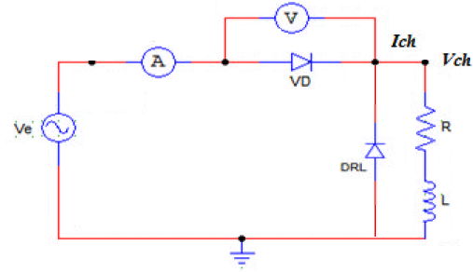
Manipulation 3

- Visualiser et relever la tension et le courant au niveau de la charge.
- Par un calcul analytique, justifier les formes d'ondes de la tension de charge
- Quelles différences, remarquez-vous sur l’allure de la tension de charge entre la manipulation 3 et la manipulation 4 :
- Quelles différences, remarquez-vous sur l’allure du courant de charge entre la manipulation 3 et la manipulation 4 :
- D’après les résultats obtenus, Quel est selon vous le rôle de la diode de roue libre (DRL).

